СОГЛАСОВАНО: УТВЕРЖДАЮ:
Зам. мэра района Ю.А. Чемезов ____________ А.А. Ширяев________ Мэр Зиминского районного муниципального образования ________________ Н.В. Никитина
П Л А Н
работы администрации Зиминского районного муниципального образования и её структурных подразделений на декабрь 2023 года
 | ПН.4  Прием граждан по личным вопросам  мэром района 10.00-12.00; 13.00-15.00 | ПН.11  09.00 Аттестация муниципальных служащих каб. 101  14.30 Мемориальные мероприятия, посвящённые 29-й годовщине ввода войск в Чеченскую республику для наведения конституционного порядка, ГДК «Горизонт», г. Зима  15.00 Земельная комиссия каб. № 102 | ПН.18  15.00 Бюджетная комиссия каб. 101 | ПН. 25  11.00 Заседание президиума Совета ветеранов каб. 101  15.00 МВК по охране труда каб. №102  16.00 Земельная комиссия каб. № 102
 | ВТ.5  09.00 Планерное совещание при зам. мэра р-на по управ. мун. хоз. каб. № 102  13.00 Районный молодёжный форум  «В ритме молодых сердец». Вручение молодёжной премии «Статус» КДЦ с. Батама | ВТ.12  08.00 Планерное совещание при мэре с участ. председ. комитетов, нач. управ. отделов, ГО и ЧС каб. № 101  09.00 Планерное совещание при зам. мэра р-на по управ. мун. хоз. каб. № 102  10.00 Выездное профилактическое мероприятие в МОУ Ухтуйская СОШ с участием представителей из ведомств по защите прав и интересов детей  14.00 Торжественная церемония вручения паспортов юным гражданам Зиминского района, посвящённая 30-летию Конституции РФ каб. 101  День Конституции РФ | ВТ.19  09.00 Планерное совещание при зам. мэра р-на по управ. мун. хоз. каб. № 102  10.00 Закрытие Года педагога и наставника  Реализация направления культура и искусство «Создавай и вдохновляй»  Фестиваль театральных постановок «Театральный сундучок» по теме «Путешествие в школьную страну» (МКУК Батаминский КДЦ)  14.00 МВК по неформальной занятости каб. №102 | ВТ.26  09.00 Планерное совещание при зам. мэра р-на по управ. мун. хоз. каб. № 102  10.00 Планерное совещание при мэре с присутствием глав МО каб. № 101
 | СР.6  10.00 Публичные слушания по проекту бюджета каб. № 101 | СР.13  14.00 Приём граждан по личным вопросам  уч. Верхнеокинский (Дом досуга)  Прием граждан по личным вопросам  Заместителем мэра по социальным  вопросам 10.00-12.00 | СР.20  13.00 Заседание Думы Зиминского муниципального района VII созыва каб. № 101 | СР.27
 | ЧТ.7  10.00 Призывная комиссия г. Саянск  10.00 Заседание КДН и ЗП каб. № 105 | ЧТ.14  14.00 Оперативный штаб по контролю за прохождением ОЗП каб. № 102  14.00 Заседание антинаркотической комиссии, администрация ЗРМО, каб.101 | ЧТ.21  10.00 Призывная комиссия г. Саянск  10.00 Заседание КДН и ЗП каб. № 105  14.00 Комиссия по безопасности дорожного движения каб. № 102  Совет директоров (Комитет по культуре) | ЧТ.28
ПТ.1  09.00 Планерное совещание при зам. мэра района по соц. вопросам каб. № 105  11.00 Планерное совещание при управ. делами каб. № 105 | ПТ.8  09.00 Планерное совещание при зам. мэра района по соц. вопросам каб. № 105  11.00 Планерное совещание при управ. делами каб. № 105  12.00 Приём граждан по личным вопросам с. Зулумай (МКУК Зулумайский КДЦ)  13.00 Мероприятие посвященное «День героев Отечества» с. Зулумай | ПТ.15  09.00 Планерное совещание при зам. мэра района по соц. вопросам каб. № 105  11.00 Планерное совещание при управ. делами каб. № 105 | ПТ.22  09.00 Планерное совещание при зам. мэра района по соц. вопросам каб. № 105  10.00 Планерное совещание руководителей образовательных организаций (Комитет по образованию)  Прием граждан по личным вопросам  Заместителем мэра по управлению муниципальным хозяйством 10.00-12.00 | ПТ.29
СБ.2  11.00 Кубок первых. Интеллектуальные состязания «Что? Где? Когда?» 3 тур (МОУ Ухтуйская СОШ) | СБ.9  12.00 Районный творческий отчет коллективов художественной самодеятельности (МКУК Батаминский КДЦ) | СБ.16  10.00 Новогодний турнир настольный теннис, шахматы, шашки, ФСЦ «Колос»  Новогодний турнир среди школьников соревнования по шахматам и шашкам (МО) | СБ.23  11.00 Ёлка мэра для обучающихся в образовательных организациях и всероссийская акция «Ёлка желаний» (МКУК Кимильтейский КДЦ)  13.00 Соревнования по лыжным гонкам «На приз Деда Мороза», ФСЦ «Колос» | СБ.30  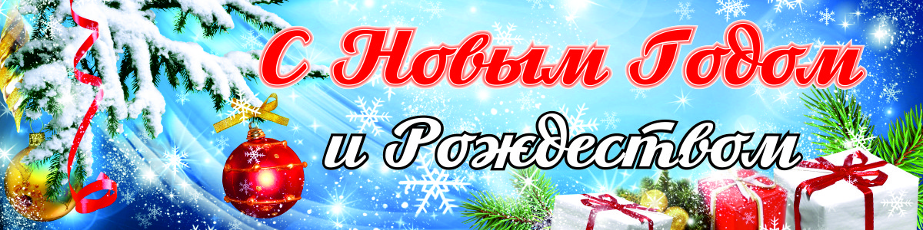

КОМИТЕТ ПО ОБРАЗОВАНИЮ:
08.12.2023г. - Региональный межмуниципальный семинар «От сердца к сердцу, или единение как ступенька к успеху» с участием заместителей директоров по воспитательной работе и советников директоров по воспитанию и взаимодействию с детскими общественными объединениями (МОУ Кимильтейская СОШ)
28.12.2023г. - Праздничная программа «Новогодняя открытка» для людей с ограниченными возможностями здоровья (Зиминская районная организация Иркутской областной организации Общероссийской общественной организации «Всероссийского общества инвалидов»)

КОМИТЕТ ПО КУЛЬТУРЕ:
01-10.12.2023г. - Цикл мероприятий по Декаде инвалидов «Надо жить!»
12.12.2023г. - Цикл мероприятий, посвященных Дню Конституции
20-31.12.2023г. - Цикл мероприятий, посвященных новогодним мероприятиям

СЕКТОР ПО ФИЗИЧЕСКОЙ КУЛЬТУРЕ И СПОРТУ:
Годовой стат. отчет 1-ФК, 3-АФК, 2-ГТО (по графику)

ОТДЕЛ ПО МОЛОДЕЖНОЙ ПОЛИТИКЕ:
Областной фестиваль для лучших добровольцев Иркутской области, Региональный Дом молодёжи, г. Иркутск (по графику)

Управляющий делами Т.Е. Тютнева

